# 学生选课系统V0.2总结

## 设计目的

该系统在现在已经推行到了第二版本，这个系统是学生从事社会实践活动的初步尝试，其基本目的在于培养学生综合运用所学的基础理论，专业知识i，基本技能应对和处理问题的能力，是学生对一个月以来所学知识和技能进行系统化，综合化运用，总结和深化的过程。

## 设计内容

**1.系统设计背景：**

网上选课主要针对在校学生和教师使用，管理员安排好教学计划，学生和教师根据教学计划来选择课程。从学生角度来说，由于学校教学计划的改革，传统的教学模式已经不能适应新的教学手段，不仅浪费时间以及人力资源，物力资源，在统计上还会出现不可避免的误差。从教师的角度来看，节省了大量的工作量，由于教师提出代课申请完成课程发布的工作较学生选课而言更加的复杂，因此通过网上进行课程发布能大幅度的减少教师的工作量，减少错误的发生几率，作为教师，也只需要通过电脑来完成自己的任务，不用在奔波于教务处和办公室之间。

**2.需求分析与技术要求**

**2.1** 需求分析：

随着高校的不断扩招以及特色课程的不断增加，传统的选课，排课模式已经满足不了高校学生和教师的要求，网上选课系统强大的能力恰恰能弥补传统模式的不足。对教师来说，选课系统能节省大量的时间，学生选课结束后，教师可以很便捷的查询到自己所代课的上课时间与上课学生。对学生来说，可在计算机前就完成对大量的选修课程的筛选，选到自己喜欢的而又不与选修课程相冲突的课程，并且能在选课结束后，查询自己的课程表，更加的方便，快捷。

**2.2** 技术要求**：**

①进行django和vue环境的搭建

②通过ER图和类图将各个部分联系，并写出他们的关系，包含三种，即一对一，一对多和多对多关系，然后建立模型。

③基于对系统的开发，运用Visual Studio Code软件开发。

④基于数据库的选课系统的数据管理，运用Microsoft Office Access软件实现选课系统与数据库的连接

⑤前后端跨域,即在后端settings.py里设置

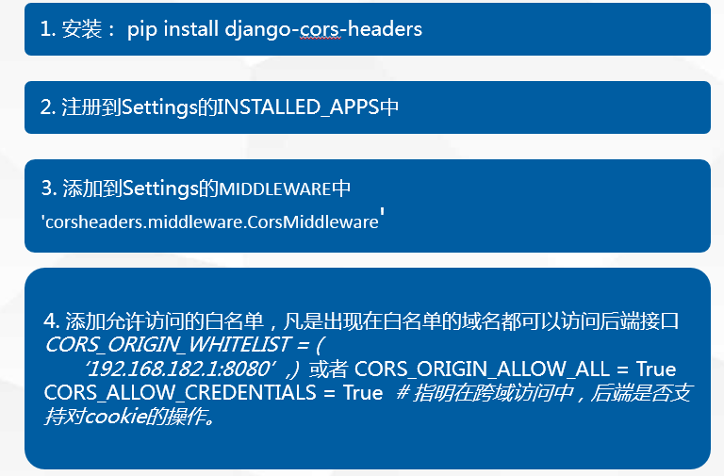

**3.总体设计与开发过程**

**3.1 功能描述：**

选课系统分为管理员，学生，教师三类用户。

①从管理员角度分析：

1.1 根据专业进行课程设计，需要将所提供选课的课程 安排进计划

1.2 安排教师进行上课

1.3 查看所有上课的学生和教师的信息

1.4 能对学生和老师的信息进行增删查改

1.5安排学生进行选课，并记录所有学生的选课情况

②从教师角色分析：

2.1课程管理，包括课程查询，课程修改，课程添加， 课程删除

2.2 查看所上课的学生以及其相关信息

2.3 录入学生成绩，并统计学生的最终成绩以及平均成 绩

2.4 密码修改

③从学生角色分析：

3.1 学生选课，包括课程查询，课程添加，课程删除， 课程表显示。

3.2 查看可选教师

3.3查看选课时间

3.4成绩查询

3.5密码修改

**3.2 开发过程：**

①本系统采用B/S模式开发，分为客户端和服务器端。服务器端运行数据库管理系统，客户端运行应用程序以实现自己用户界面和业务逻辑处理，客户通过查询提出数据访问请求，服务器响应请求，并把结果返回给客户优势在于系统简单，功能强大，扩展能力良好等性能。

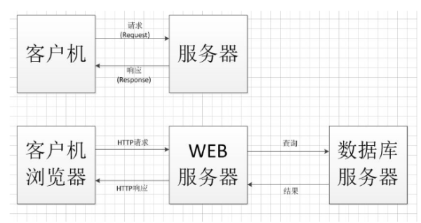

②IDE开发工具：Visual Studio Code(简称vscode)

Vscode简介：

Visual Studio Code (简称 VS Code / VSC) 是一款免费开源的现代化轻量级代码编辑器，支持几乎所有主流的开发语言的语法高亮、智能代码补全、自定义热键、括号匹配、代码片段、代码对比 Diff、GIT 等特性，支持插件扩展，并针对网页开发和云端应用开发做了优化。软件跨平台支持 Win、Mac 以及 Linux。vscode  作为一款逐渐火热的编辑器。它的特点免费、开源、多平台，以及集成git，代码调试，插件丰富等。

③开发语言：python, javascript, html, css

3.1.Python

Python是一种跨平台的[计算机程序设计语言](https://baike.baidu.com/item/%E8%AE%A1%E7%AE%97%E6%9C%BA%E7%A8%8B%E5%BA%8F%E8%AE%BE%E8%AE%A1%E8%AF%AD%E8%A8%80/7073760" \t "/home/zyy/文档\\x/_blank)。 是一个高层次的结合了解释性、编译性、互动性和面向对象的[脚本语言](https://baike.baidu.com/item/%E8%84%9A%E6%9C%AC%E8%AF%AD%E8%A8%80/1379708" \t "/home/zyy/文档\\x/_blank)

3.2.Javascript

JavaScript（简称“JS”） 是一种具有[函数](https://baike.baidu.com/item/%E5%87%BD%E6%95%B0/301912" \t "/home/zyy/文档\\x/_blank)优先的[轻量级](https://baike.baidu.com/item/%E8%BD%BB%E9%87%8F%E7%BA%A7/22359343" \t "/home/zyy/文档\\x/_blank)，解释型或即时编译型的高级[编程语言](https://baike.baidu.com/item/%E7%BC%96%E7%A8%8B%E8%AF%AD%E8%A8%80/9845131" \t "/home/zyy/文档\\x/_blank)。虽然它是作为开发Web页面的[脚本语言](https://baike.baidu.com/item/%E8%84%9A%E6%9C%AC%E8%AF%AD%E8%A8%80/1379708" \t "/home/zyy/文档\\x/_blank)而出名的，但是它也被用到了很多非浏览器环境中，JavaScript 基于原型[编程](https://baike.baidu.com/item/%E7%BC%96%E7%A8%8B/139828" \t "/home/zyy/文档\\x/_blank)、多范式的动态脚本语言，并且支持[面向对象](https://baike.baidu.com/item/%E9%9D%A2%E5%90%91%E5%AF%B9%E8%B1%A1/2262089" \t "/home/zyy/文档\\x/_blank)、命令式和声明式（如[函数式编程](https://baike.baidu.com/item/%E5%87%BD%E6%95%B0%E5%BC%8F%E7%BC%96%E7%A8%8B/4035031" \t "/home/zyy/文档\\x/_blank)）风格。

3.3.HTML

HTML称为[超文本](https://baike.baidu.com/item/%E8%B6%85%E6%96%87%E6%9C%AC/2832422" \t "/home/zyy/文档\\x/_blank)标记语言，是一种标识性的语言。它包括一系列标签．通过这些标签可以将网络上的文档格式统一，使分散的[Internet](https://baike.baidu.com/item/Internet/272794" \t "/home/zyy/文档\\x/_blank)资源连接为一个逻辑整体。HTML文本是由HTML命令组成的描述性文本，HTML命令可以说明[文字](https://baike.baidu.com/item/%E6%96%87%E5%AD%97/612910" \t "/home/zyy/文档\\x/_blank)，[图形](https://baike.baidu.com/item/%E5%9B%BE%E5%BD%A2/773307" \t "/home/zyy/文档\\x/_blank)、[动画](https://baike.baidu.com/item/%E5%8A%A8%E7%94%BB/206564" \t "/home/zyy/文档\\x/_blank)、[声音](https://baike.baidu.com/item/%E5%A3%B0%E9%9F%B3/33686" \t "/home/zyy/文档\\x/_blank)、[表格](https://baike.baidu.com/item/%E8%A1%A8%E6%A0%BC/3371820" \t "/home/zyy/文档\\x/_blank)、[链接](https://baike.baidu.com/item/%E9%93%BE%E6%8E%A5/2665501" \t "/home/zyy/文档\\x/_blank)等。

3.4.CSS

层叠样式表(英文全称：Cascading Style Sheets)是一种用来表现[HTML](https://baike.baidu.com/item/HTML" \t "/home/zyy/文档\\x/_blank)（[标准通用标记语言](https://baike.baidu.com/item/%E6%A0%87%E5%87%86%E9%80%9A%E7%94%A8%E6%A0%87%E8%AE%B0%E8%AF%AD%E8%A8%80/6805073" \t "/home/zyy/文档\\x/_blank)的一个应用）或[XML](https://baike.baidu.com/item/XML" \t "/home/zyy/文档\\x/_blank)（标准通用标记语言的一个子集）等文件样式的计算机语言。CSS不仅可以静态地修饰网页，还可以配合各种脚本语言动态地对网页各元素进行格式化。

④数据库工具：Microsoft Office Access

⑤系统模块划分：

管理员模块，教师模块，学生模块

流程图：

管理员：

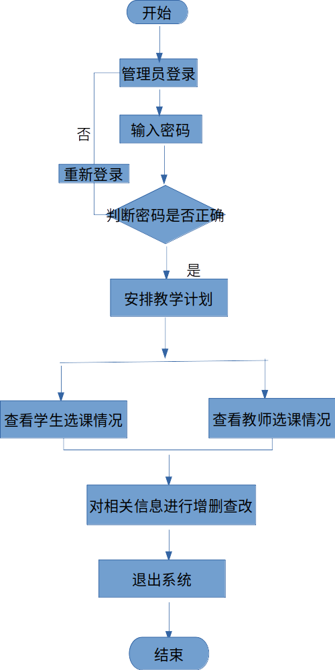

教师：

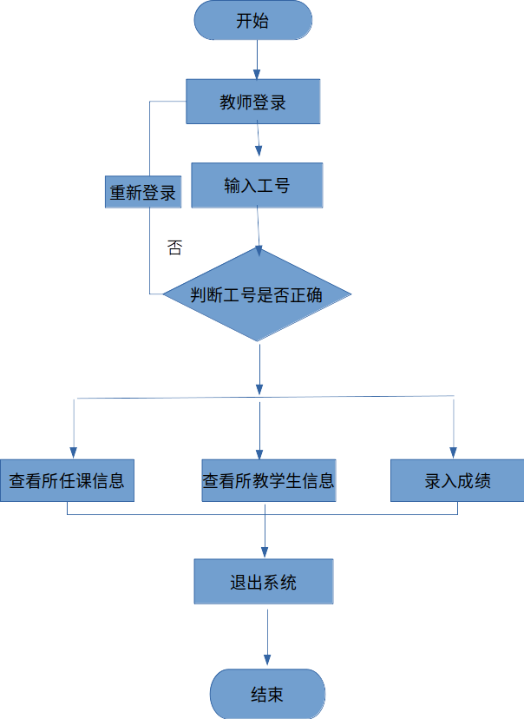

学生：

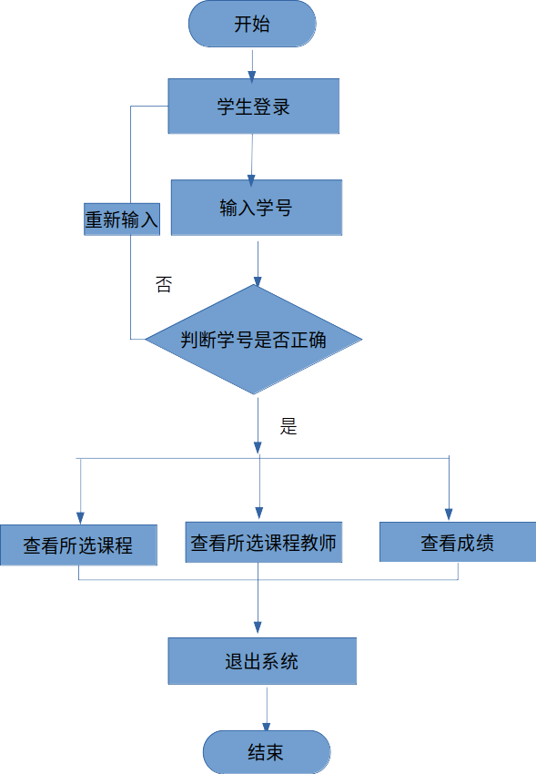

## 设计总结

1. 学生选课系统的测试与调试

程序中出现的问题：

①在更新数据时，想让主键不能进行更改，但是却能显示出来，我们需要在表格里限定条件，并且设定限制条件的初始状态。

②在编辑时想让几个学生不能同时编辑，通过更改限制条件的状态来进行限制。

③若数据没有按要求输入时，要想让它显示失败，不能加入进去，我们需要进行校验。

1. 设计的不足之处：

选课清单与学生为一对一关系，模型建立完成后，每个学生只能选择一门课程，并且对应一个教师，如果这个学生再次进行选课，系统就会报错，在清单与学生之间建立的一对一关系，是系统功能版本使用起来更加的不便，如果不考虑学生清单，其他方面比之一版本更加的完善，各种功能也能更好的实现。